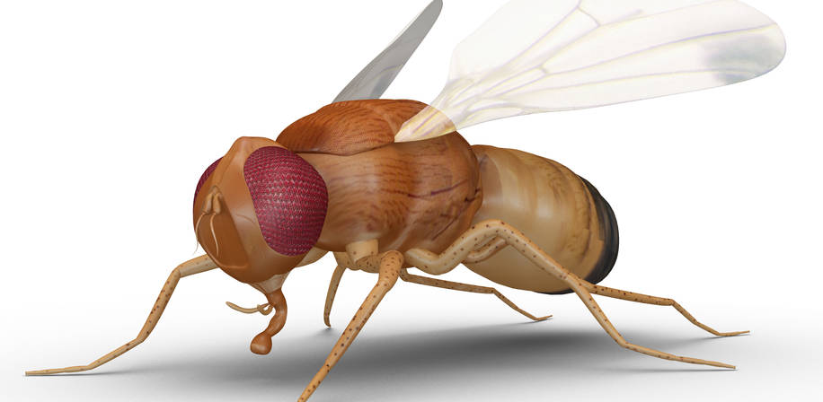
курс NOVA для аспирантов и докторантов
Инвазивные насекомые-вредители на Севере
Даты и место проведения курса: 25-29 сент. 2017 на базе кампуса Viikki, Университет Хельсинки, Финляндия. https://www.helsinki.fi/en/viikki-campus
Серия курсов NOVA "Энтомология в условиях изменения климата на Севере" на 2017-2019.
NOVA – сеть лесных, ветеринарных и сельскохозяйственных университетов Северных стран.
Описание курса
Серия "Энтомология в условиях изменения климата на Севере" ориентирована на фундаментальные и срочные потребности сельскохозяйственной энтомологии Северных стран, возникшие в первую очередь благодаря изменению климата. Всё увеличивается число новых серьёзных инвазивных вредителей, которые угрожают нашим основным системам производства в сельском хозяйстве, садоводстве, лесном хозяйстве и дикой природе. Кроме того, наши экосистемные сервисы по опылению и биоконтролю, жизненно важные для растениеводства, а также диких цветов и ягод, находятся под угрозой из-за вторгающихся вредителей, конкурентов и болезней; меняющейся фенологии цветения; многих поколений вредителей; снижения и даже прогнозируемого вымирания некоторых видов опылителей и т.д. Нам необходимо обучить новое поколение специалистов в этой области, чтобы иметь возможность справляться с возрастающим числом вызовов.
Содержание
Подробное описание курса смотрите на сайте университетской сети NOVA: https://www.nmbu.no/en/students/nova/students/phd-courses/phd-2017/node/29906
Кредиты: 3 ECTS
Преподаватели: в основной состав входят:
- Дмитрий Мусолин, Санкт-Петербургский государственный лесотехнический институт
- Пауль Бешер, Шведский университет сельскохозяйственных наук
- Орели Феррер, ISARA Lyon, Франция
- Токе Томас Хёйе, Орхусский университет, Дания
- Пану Вялимяки, Университет Оулу, Финляндия
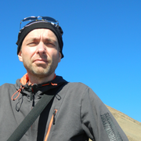
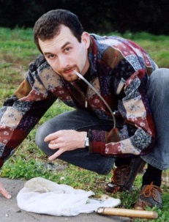

Проживание и питание: забронировано недорогое жилье для студентов. Организаторы также предоставят транспорт и обеды во время курса. Согласно правилам NOVA студенты должны покрыть расходы на дорогу и проживание самостоятельно.

Регистрация на курс: нужно связаться по электронной почте с организатором – профессором Хейкки Хокканеном (Heikki Hokkanen), Университет Хельсинки: heikki.hokkanen@helsinki.fi Крайний срок регистрации 15 июля 2017.

